ПРАКТИЧНА РОБОТА 40.

Тема: Естетичні особливості дизайн-інтер'єру робочого приміщення
Мета: Поглибити знання про дизайн кабінету; виробити уміння бачити і розуміти особливості замкнутого простору; розвивати образно-просторове мислення та уяву.
Обладнання: Папір білий, акварельний А4 (297 х 210), олівці (механічні олівці) (2H, HB, 2B), резинка, лінійка (рейсшина).

Теоретичні відомості
Естетичні вимоги до зовнішнього оформлення робочого середовища включають вигляд приміщення і засобів праці, їхня кольорова гама, наявність квітів, декору в інтер'єрі тощо.
Якщо кольорова гамма підібрана правильно, то від цього інтер'єр в цілому дуже виграє, він стає привабливим, працювати в ньому набагато легше. І якщо це офіс, то продуктивність праці стає набагато вище. Кольором можна підкреслити зовнішні риси виробів, створити естетичне уявлення про предмет. Кольором можна виділити найголовніше.
Червоний. Відтінки червоного кольору в кабінеті будуть виглядати солідно і велично. Однак для створення робочої атмосфери слід віддати перевагу найменш агресивним, таким як пастельно-теракотовий, який створить в кімнаті теплу атмосферу довіри і співпраці.
Помаранчевий. Даний колір справляє позитивний вплив на креативне мислення, він є ідеальним для оформлення дизайну кабінету творчих особистостей. У той же час для ділових приміщень він є надміру легковажним і яскравим.
Жовтий. Кабінет, оформлений в пастельних тонах жовтого, сприяє продуктивній праці, особливо якщо він поєднується з блакитним.
Зелений. Відтінки зеленого – безпрограшний варіант для кабінету будь-якого стилю, оскільки вони сприяють концентрації уваги і прийняттю вірних рішень.
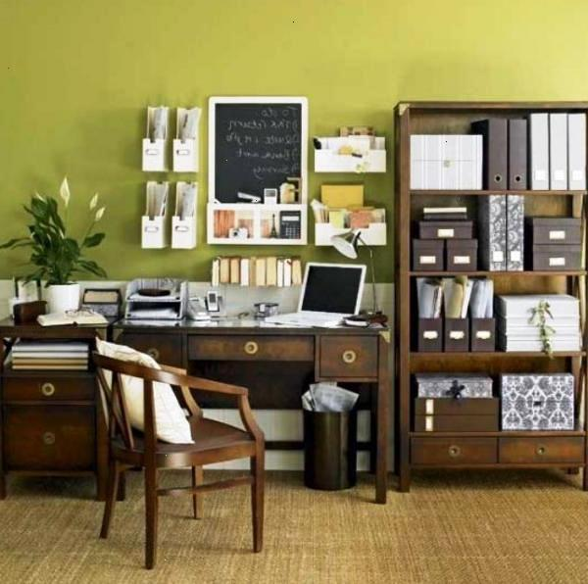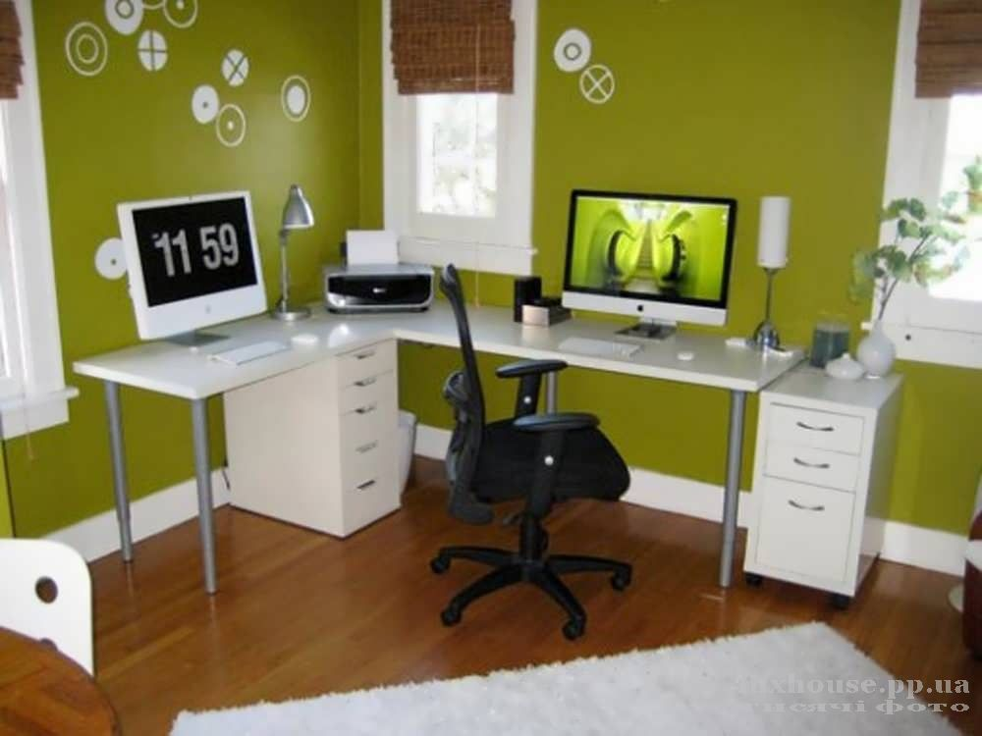
Рис. 44. Зелені відтінки в дизайні кабінету

Блакитний. Цей колір є стимулятором творчих здібностей, він покращує сприйняття інформації і підвищує працездатність.
Синій. Дизайн кабінету, оформлений в даному кольорі – вдале рішення, якщо його поєднувати з теплими бежевими відтінками і текстурою світлою меблів.
Коричневий. Коричневий колір в оформленні інтер’єру кабінету викликає асоціації з класичним стилем. Однак відтінки коричневого можна використовувати в процесі оформлення робочих приміщень та в інших стилях. До того ж їх вигляд буде не менше презентабельним. Найпопулярніша продаж офісних меблів саме коричневого кольору.
Білий. У інтер’єрі він найкраще буде поєднуватися з чорним йди сірим. Такого роду монохромна гамма внесе до приміщення офіційність, що розташовує до роботи.
Чорний. Виглядає строго і презентабельно, головне, щоб він не переважав.
Фіолетовий. Даний колір підкреслює благородство і респектабельність його господаря, сприяє продуктивній роботі і веденню успішних переговорів.
Сірий. Надає приміщенню діловий елегантний шик.
Рожевий. Застосовується вкрай рідко, оскільки він сприяє розсіюванню уваги і не дозволяє зосереджено мислити.

Контрольні запитання
1. Охарактеризуйте червоний колір в кабінеті.
2. Опишіть вплив коричневого кольору в оформленні інтер’єру кабінету.
3. Як впливає на господаря фіолетовий колір в інтер’єрі кабінету?

Завдання практичної роботи
Побудувати інтер’єр кабінету за затвердженим ескізом
Послідовність виконання завдання:
- Проаналізувати зразки інтер’єру кабінету;
- Виконати перспективу вітальні за ескізом;
- Перевірити правильність виконаного завдання.

